AMICALE DE BANGE
Quartier de Bange - 63505 ISSOIRE cedex

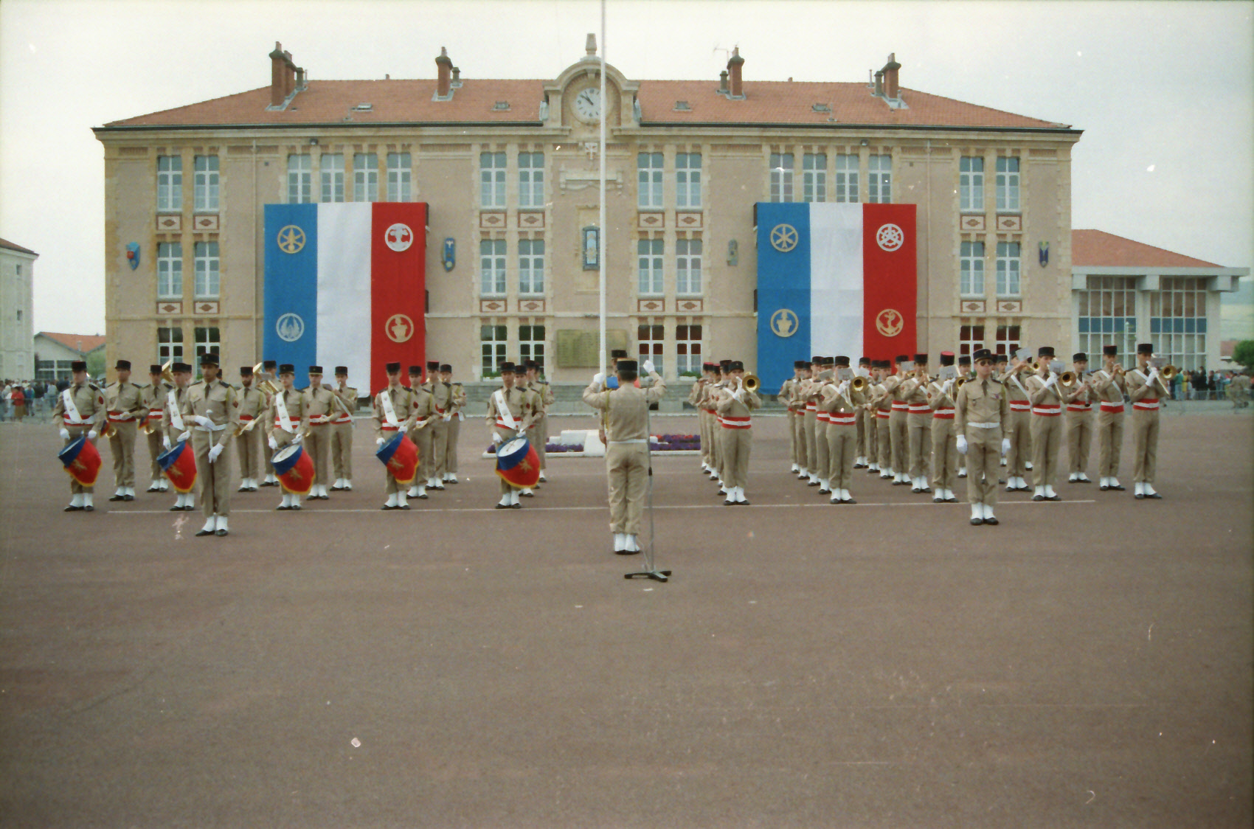

Cher (e) « Adhérent (e) »
En cette fin d’année 2017, le bureau de l’amicale de Bange vous présente ses meilleurs vœux de santé et de bonheur pour l’année 2018.

L’assemblée générale de notre amicale aura lieu le

dimanche 14 janvier 2018

à la maison des associations (Salle Mimosa au RDC), rue du Palais à Issoire.
Accueil des membres à partir de 14heures 30

L’AG débutera à 15 heures

- Rapport moral du Président (bilan des activités et vie de l'association au cours de l'année 2017)
- Bilan financier 2017
- Renouvellement des membres du CA
- Programme des activités proposées en 2018
- Questions diverses. (par courriel ou téléphone pour les personnes absentes à cette assemblée)

Les personnes désirant présenter leur candidature pour entrer au conseil d’administration peuvent le faire dès maintenant en le précisant sur le coupon réponse. Sinon, il sera encore possible de le faire lors de l’AG.
_______________

A cette occasion, nous dégusterons la Galette des rois.

Nous serons ravis de vous accueillir et de vous voir
à cette manifestation.
A bientôt, Le président et son équipe 

